console.log(); 这个方法的功能是在控制台中打印

isNaN();这个方法的功能是判断是不是NaN类型，即是不是非数值类型

Namber();这个方法的作用是强制类型转换，转换为数字类型；注意首字母大写，一般情况下是把字符串转换为数字类型

parseInt();可以将28px；转换成28 但是不能把abc123转换成123

是因为parseInt();能转换的必须是数字开头

NaN和任何内容都不相等，包括它本身，NaN的类型是number;

NaN的类型是number

prompt();方法，用户在输入数字时其实是字符串类型，并不是整形；

.join()方法功能是把数组中的所有元素放入一个字符串（就是把数组转换为字符串）如果省略参数，则默认是用逗号隔开的，如果想中间什么都不加需要这样用.join(“”) 如果中间想用其他符号连接，则“”中就插入什么符号

.reverse();方法可以逆序排列数组；得到的结果还是一个数组，不是字符串；

.sort();方法对数组重新排序，默认的排序方式是字符串的首字母排序，就像手机联系人一样，如果想按升序排列需要这样修改

升序 数组对象.sort(function(a,b){return a-b;});

降序 数组对象.sort(function(a,b){return b-a;});

.concat();方法用于连接多个数组，就是把多个数组连接成一个数组；返回值还是一个数组；

var arr1=[“a”,”b”,”c”],

arr2=[“d”,”e”,”1”,”3”],

arr3;

arr3=arr1.concat(arr2,[“m”,99,8]);

内置对象2-10中有一节，面试题，把数组a复制到b里，方法越多越好；好好看看；

为了兼容老版本的浏览器，封装一个方法实现indexof的功能

for(var i=0;i<arr.length;i++)

{

If(arr[i]===value)

{

return i;

}

return -1;

}

使用.replace();方法替换字符串的时候；它的返回值是替换之后的字符串，原先的字符串不会发生改变；

to UpperCace();小写转成大写，同上，修改的只是副本，原字符串不发生改变

JavaScript内置对象3-9，有一个例子，把一个字符串的首字母大写拼接；

我有一个问题，怎么用math对象求数组中的最大值

利用random生成一个n-m之间的随机整数；有一个公式；random那一节有

下一节有把星期0123456改成星期一二三四五六日的，还有快速方法呢

自定义函数如下，在直接调用时需要加括号

<**script**>  
 **var** *fun*=**function**(){  
 alert(**"heheda"**);  
 }  
 *fun*();  
</**script**>

自定义函数在作为参数时，不用加括号

<**script**>  
 **var** *fun*=**function**(){  
 alert(**"heheda"**);  
 }  
 setTimeout(*fun*,5000);

</**script**>

是不是所有的函数在作为参数时都不用加括号？？？？？

目前测试是这样的；

封装document.getElementById();

**function** *byId*(id){  
 **return typeof**(id)===**"string"**?***document***.getElementById(id):id;  
}

当for循环遇见function时，function会改变作用域，如下

for(var i=0;i<3;i++)

{

Hehe[i].onclick=function()

{

alert(i);

}

}

这里弹出的i始终都是3，因为function会改变作用域；

当for循环遇见事件和function时是个大麻烦

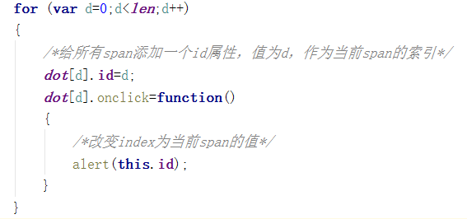

获取窗口的宽度

**document**.**documentElement**.clientWidth

hehe.**style**.**cssText**=**"width:10px;"**

**可以直接在引号中写css的内容，在css中怎么写，在这里就怎么写**

*注意Math.min()只能求出一组数据的最小值，要想求出一个数组的最小值，需要用到apply方法，*

**var** minH=**Math**.min.apply(**null**,hArr)；